НАЦІОНАЛЬНИЙ ТЕХНІЧНИЙ УНІВЕРСИТЕТ УКРАЇНИ

«КИЇВСЬКИЙ ПОЛІТЕХНІНИЙ ІНСТИТУТ

імені ІГОРЯ СІКОРСЬКОГО»

**КАФЕДРА КОНСТРУЮВАННЯ ЕОА**

**ЗВІТ**

З лабораторної роботи №1

по курсу «Алгоритмічні мови та програмування -2»

на тему «Алгоритми множення та ділення»

Виконав:

ст. групи ДК-71

Веселий А. В.

Перевірив:

ст. викладач

Губар В. Г.

Київ

2018

Завдання:



Блок-схема до файлу main.c:

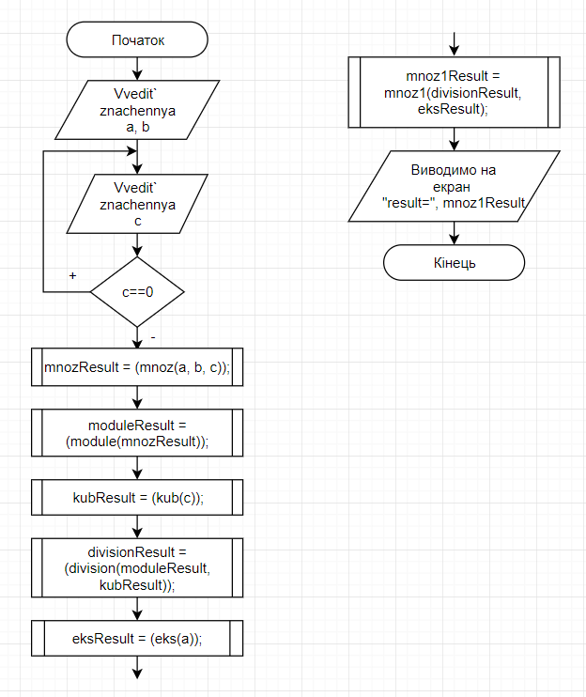

Блок-схема до файлу funk.c:

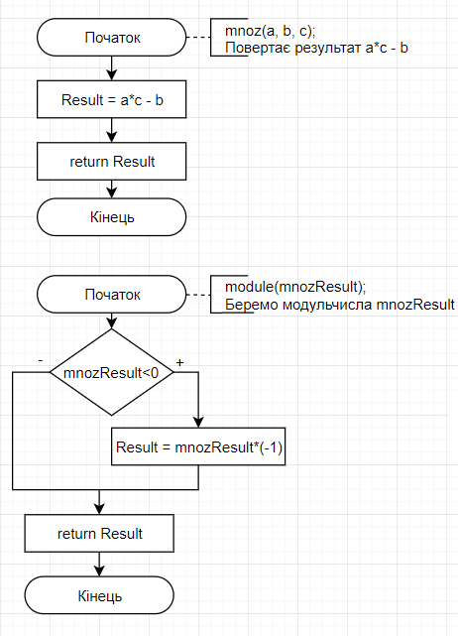

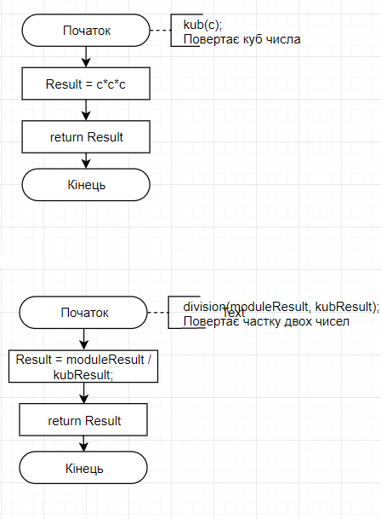

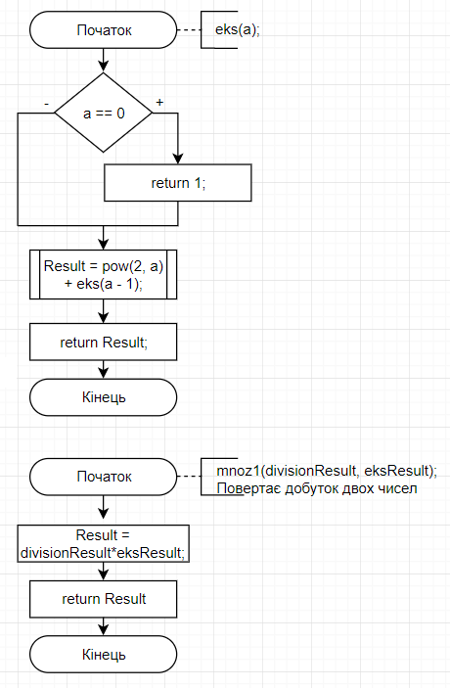

Посилання на код та звіт у GitHub:

<https://github.com/sgubar/2018/tree/master/dk71/ves>

**Висновки:** у даній лабораторній роботі я навчився писати алгоритми для множення та ділення, створювати проект та бібліотеку, та писання коду через декілька вихідних файлах в одному проекту.